附图：北京大兴国际机场临空经济区（北京部分）范围
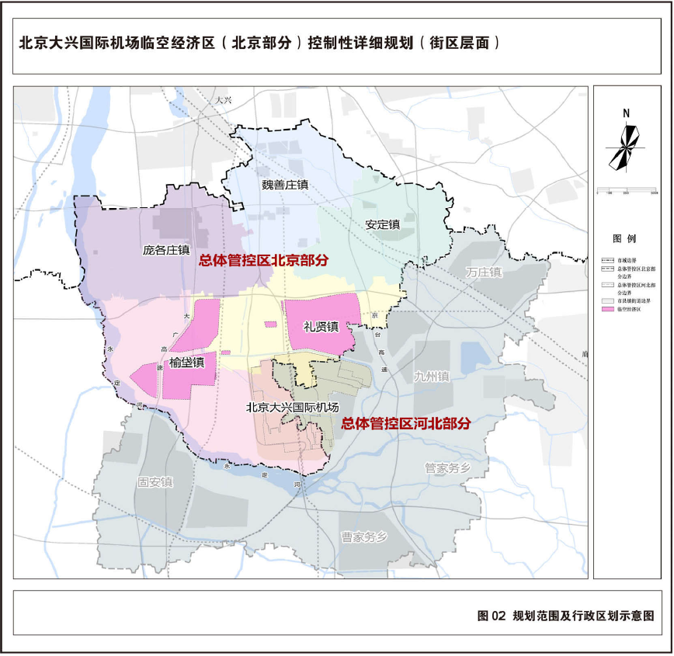
北京大兴国际机场临空经济区（北京部分）用地面积约50平方公里，涉及大兴区礼贤镇、榆垡镇，包括东侧礼贤片区、西侧榆垡片区两处城镇集中建设区。
其中，礼贤片区东至京台高速、西至大兴机场高速、南至永兴河、北至大兴机场北线高速，面积约24平方公里；
榆垡片区东至京九铁路西侧路、西至京开高速-永兴河北路西段、南至永定河北侧、北至大兴机场北线高速，面积约26平方公里。
资料来源：北京大兴国际机场临空经济区（北京部分）控制性详细规划（街区层面）（2020年-2035年）

